Structuration des Organisations Paysannes et développement des micro-entreprises rurales : étude de leur corrélation dans la Région ITASY

ABSTRACT
This study provides an in-depth analysis of the relationship between the internal structuring of Farmers’ Organizations (FOs) and the development of Rural Micro-Enterprises (RMEs) in the Itasy region of Madagascar. In a context where agriculture remains one of the main pillars of rural livelihoods and local economic growth, FOs play a strategic role in community mobilization, agricultural development, and the promotion of entrepreneurial initiatives. However, their effectiveness in supporting RMEs largely depends on the quality of their internal organization, including participatory governance, financial transparency, leadership capacity, social cohesion, administrative management, and legal formalization.
The research is grounded in two complementary theoretical frameworks: the theory of peasant organizational structuring (Diagne, 1995), which emphasizes internal governance mechanisms and collective coordination processes, and the theory of community embeddedness of rural micro-enterprises (Wilson, 2022), which highlights the importance of social networks, trust, and community capital in ensuring the sustainability of rural entrepreneurial activities. A mixed-methods approach was adopted, combining both quantitative and qualitative techniques. Data were collected from a stratified sample of 100 FOs located in the three districts of the Itasy region—Arivonimamo, Miarinarivo, and Soavinandriana—through questionnaires, semi-structured interviews, and institutional document reviews.
The findings reveal a positive and statistically significant relationship between the level of organizational structuring of FOs and their ability to support the establishment, growth, and sustainability of RMEs. Well-structured organizations provide greater access to financial resources, capacity-building opportunities, market information, and business networks. These results underscore the importance of strengthening the institutional capacities of FOs through targeted public policies and development programs. Ultimately, well-organized FOs emerge as key drivers of inclusive, resilient, and sustainable local development in rural Madagascar.
Keywords: Farmers’ Organizations, Rural Micro-Enterprises, Local Development, Organizational Structuring, Rural Governance, Itasy Region.

Introduction
Dans les zones rurales de Madagascar, les micro-entreprises rurales (MER) représentent souvent l'aboutissement des dynamiques collectives initiées au sein des Organisations paysannes (OP). Celles-ci, nées d’un besoin d’organisation des producteurs locaux, servent de tremplin pour le développement d’initiatives économiques structurées portées par les membres. Ainsi, les MER sont généralement la concrétisation d’une volonté économique inscrite dans un processus de structuration communautaire autour de valeurs de solidarité, de mutualisation des moyens et d’autonomisation progressive.
Malgré de nombreux dispositifs techniques et financiers mis en place par des projets de développement, le rôle des OP dans la promotion et le soutien de ces MER reste déséquilibré. Si certaines OP parviennent à accompagner efficacement leurs membres jusqu’à la création et à la consolidation d’une micro-entreprise rurale durable, d'autres peinent à dépasser le stade de la simple organisation associative. Cela soulève la question de l’importance de la structuration interne dans le succès de cette évolution.
Dans la littérature scientifique, plusieurs travaux (Mercoiret & Mfou'ou, 2006 ; Fournier & Mercoiret, 2006) confirment que les OP peuvent jouer un rôle moteur dans les dynamiques économiques rurales à condition qu’elles soient bien organisées, formalisées, et légitimes auprès de leurs membres. À l’échelle internationale, des études menées en Afrique de l’Ouest (Bosc & Eychenne, 2003 ; Faure et al., 2011) ont montré que les OP structurées disposant de règles claires, d’une gouvernance participative et d’une autonomie financière sont plus à même de soutenir des projets économiques collectifs, notamment en période de retrait de l’État.
À Madagascar, les recherches académiques restent encore limitées sur ce thème. La plupart des études se concentrent sur l’analyse descriptive des OP, sans corrélation explicite avec la performance économique des micro-initiatives qu’elles incubent. Pourtant, dans des contextes territoriaux comme celui de la région ITASY, caractérisés par une forte densité d’organisations rurales, cette question mérite une attention particulière. Le déficit de travaux empiriques mesurant l’effet réel de la structuration sur l’émergence de MER constitue ainsi un vide scientifique à combler.
Ce travail s’inscrit dans le cadre théorique de la performance organisationnelle (Baret, Dufumier & Gasselin, 2005), qui postule que l’efficacité d’une structure dépend de la cohérence entre ses objectifs, ses règles internes, et ses interactions avec l’environnement. Il mobilise également les concepts de gouvernance communautaire et d’entrepreneuriat rural (Chia, Marchesnay & Julien, 2011), en insistant sur la place du capital social, du leadership et de la formalisation dans les stratégies de développement local.
Hypothèse principale : Plus une OP est structurée en termes de statut légal, de gouvernance participative, de gestion financière transparente et de cohésion sociale plus elle a de chances de favoriser la création et la viabilité d’une micro-entreprise rurale.
Hypothèse secondaire : Les OP bénéficiant d’un appui externe (technique ou financier) sont plus enclines à renforcer leur structuration interne et leur capacité à soutenir les MER.
Problématique : Dans quelle mesure la structuration interne des Organisations paysannes influe-t-elle sur leur capacité à faire émerger et soutenir efficacement des micro-entreprises rurales dans la région ITASY ?
Objectif général : Analyser l’importance d’une dynamique corrélée entre la structuration interne des OP et l’émergence réussie des MER dans les trois districts de la région ITASY : Arivonimamo, Miarinarivo et Soavinandriana.
Pertinence de la recherche : Cette étude vise à combler un vide empirique dans la littérature malgache sur les liens entre structuration organisationnelle et développement économique local. Elle fournit des éléments objectifs pour orienter les politiques publiques d’appui aux OP et aux micro-entreprises rurales, dans une logique d’autonomisation durable.

Matériel et méthode
L’étude adopte une approche méthodologique mixte intégrant des dimensions quantitatives et qualitatives. Le matériel utilisé comprend : un questionnaire semi-structuré administré aux responsables d’OP, un guide d’entretien utilisé pour des interviews approfondies avec des membres clés, un protocole d’observation directe des pratiques de gestion, ainsi que le logiciel SPSS pour le traitement statistique.

Échantillonnage
Sur les 411 OP identifiées dans la région ITASY (132 à Arivonimamo, 100 à Miarinarivo, 179 à Soavinandriana), un échantillon stratifié a été construit selon la formule :
$$n= \frac{Nxe}{N+e-1}$$
où n = taille de l’échantillon souhaitée, N = population totale (411 OP), e = taille d’échantillon cible (100 OP)
La stratification a été appliquée proportionnellement à la répartition géographique des OP dans chaque district. Ainsi, la taille de chaque strate a été déterminée par :
$$ni= \frac{Ni}{N}xn$$
où ni = taille de l’échantillon dans la strate i, Ni = nombre d’OP dans la strate i
Application pratique :
ARIVONIMAMO | MIARINARIVO | SOAVINANDRIANA
$$\frac{132}{411}x100=32 OP$$ | $$\frac{100}{411}x100=24 OP$$ | $$\frac{179}{411}x100=44 OP$$

Collecte des données
La collecte des données s’est déroulée sur une période de cinq mois, de janvier à mai 2025. Elle a reposé sur une approche mixte combinant des entretiens, de l’analyse documentaire et des observations de terrain. Les données primaires ont été recueillies à travers des interviews semi-directives menées auprès des responsables des organisations paysannes (OP) sélectionnées. Ces échanges ont permis de documenter les modalités de fonctionnement interne des OP ainsi que leur engagement dans le développement des micro-entreprises rurales (MER).
Parallèlement, une analyse documentaire a été conduite à partir des statuts, règlements intérieurs et rapports d’activités internes des OP, afin de vérifier les éléments de structuration déclarés. Cette étape a été complétée par des visites sur site qui ont permis d’observer directement les pratiques de gouvernance, la participation effective des membres, ainsi que les liens concrets entre les OP et les MER créées ou en cours de structuration.

Traitement et analyse des données
L’analyse des données s’est faite en plusieurs phases. Dans un premier temps, une analyse descriptive a permis de dresser le profil des OP enquêtées à travers le calcul de fréquences, de pourcentages et de mesures de tendance centrale. Cette phase visait à caractériser les organisations selon leurs dimensions formelles, leur historique d’appui, leur autonomie financière et leur niveau d’activité économique.
Dans un second temps, une analyse factorielle des correspondances (AFC) a été mobilisée afin d’explorer les relations structurelles entre les différentes variables qualitatives. Elle a notamment permis de visualiser les associations entre les niveaux de structuration des OP et leur implication dans l’accompagnement des MER. Cette méthode s’est révélée pertinente pour réduire les redondances entre variables et projeter les liens entre modalités dans un espace factoriel à deux dimensions, facilitant ainsi l’interprétation des résultats.
Par ailleurs, dans le but de quantifier de manière rigoureuse le niveau d’organisation interne des OP, un indice synthétique de structuration a été construit. Cette approche permet de dépasser l’analyse subjective ou impressionniste du fonctionnement des organisations paysannes, en traduisant les éléments qualitatifs en une échelle numérique interprétable. L’indice, noté sur 10, repose sur cinq dimensions fondamentales de la structuration organisationnelle, à savoir : l’existence de statuts et de règlements intérieurs, la fréquence des réunions statutaires, la transparence de la gestion financière, le taux de participation active des membres, et l’existence de partenariats opérationnels ou institutionnels.
Chaque critère a été noté sur une échelle de 0 à 2, en fonction des réponses obtenues par questionnaire et vérifiées par observation ou analyse documentaire. Par exemple, une OP disposant de statuts à jour, enregistrés officiellement et connus des membres obtient la note maximale sur ce critère. De même, une OP qui tient régulièrement des réunions formelles, avec procès-verbaux et décisions suivies d’actions, se voit attribuer un score élevé en matière de gouvernance participative.

Le calcul de l’indice suit la formule :
ISi = C1+C2+C3+C4+C5IS_i = C_1 + C_2 + C_3 + C_4 + C_5
où ISiIS_i représente l’indice de structuration de l’OP ii, et C1C_1 à C5C_5 les scores des cinq dimensions précitées.
Ce type d’indice a été inspiré de travaux menés par Bosc et Eychenne (2003) en Afrique de l’Ouest, ainsi que par Fournier et Mercoiret (2006), qui ont démontré l’utilité d’outils synthétiques pour évaluer les capacités internes des OP en matière de gouvernance et d’efficience collective. De même, Faure et al. (2011) insistent sur la nécessité d’adopter des grilles d’analyse simples mais robustes pour faciliter la comparaison entre structures locales, tout en tenant compte des contextes spécifiques.
L’élaboration de cet indice est d’autant plus pertinente qu’elle permet une classification objective des OP en trois catégories : bien structurées (indice ≥ 7), moyennement structurées (indice entre 4 et 6), et faiblement structurées (indice < 4). Cette typologie facilite l’interprétation des résultats statistiques ultérieurs, notamment en ce qui concerne leur capacité à initier ou à accompagner des micro-entreprises rurales. Elle constitue également un outil opérationnel intéressant pour les acteurs du développement souhaitant cibler leurs interventions en fonction du niveau réel d’organisation des OP. En somme, la construction de cet indice permet non seulement de mieux caractériser les OP de l’échantillon, mais aussi de poser les bases d’une analyse corrélative rigoureuse entre structuration interne et performance économique locale.
Outre, afin d’évaluer l’effet de la structuration interne des OP sur leur capacité à soutenir des micro-entreprises rurales (MER), une comparaison a été établie entre trois groupes d’OP : bien structurées, moyennement structurées et faiblement structurées, selon l’indice défini précédemment. Pour chaque groupe, la moyenne du nombre de MER accompagnées a été calculée à l’aide d’une moyenne arithmétique simple. Cette méthode permet de quantifier les écarts d’implication économique selon le niveau organisationnel des OP.
Les résultats obtenus indiquent que les OP bien structurées (indice ≥ 7) ont accompagné en moyenne 4,2 MER. Les OP moyennement structurées (indice entre 4 et 6) en ont soutenu 1,6 en moyenne, tandis que les OP faiblement structurées (indice < 4) n’ont accompagné qu’environ 0,5 MER chacune. Ces écarts illustrent de manière claire et progressive la relation entre structuration organisationnelle et impact économique.
L’intérêt de cette approche réside dans sa capacité à objectiver une tendance souvent évoquée de manière qualitative. En comparant des groupes homogènes sur la base d’un indice synthétique, cette méthode offre un cadre d’analyse pertinent pour comprendre le rôle que joue la qualité interne des OP dans la réussite d’initiatives économiques locales.
De plus, afin d’examiner le lien entre le niveau de structuration des OP et leur capacité à accompagner des micro-entreprises rurales, le coefficient de corrélation de Pearson a été utilisé. Cet outil permet de mesurer l’intensité de la relation entre deux variables quantitatives : l’indice de structuration interne et le aombre de MER accompagnées. Son intérêt réside dans sa capacité à objectiver une tendance linéaire entre organisation interne et performance économique. Le seuil de significativité retenu est de p < 0,05.
Enfin, le coefficient de corrélation de Pearson a été utilisé pour mesurer l’intensité de la relation entre deux variables quantitatives clés : d’une part, l’indice synthétique de structuration interne de chaque OP (calculé à partir de cinq indicateurs fréquence des réunions, transparence financière, existence de statuts, participation des membres, existence de partenariats) ; d’autre part, le nombre de MER initiées ou accompagnées. La significativité statistique des résultats a été testée au seuil conventionnel de p < 0,05.
Figure 1: Diagramme de Matériel et Méthode
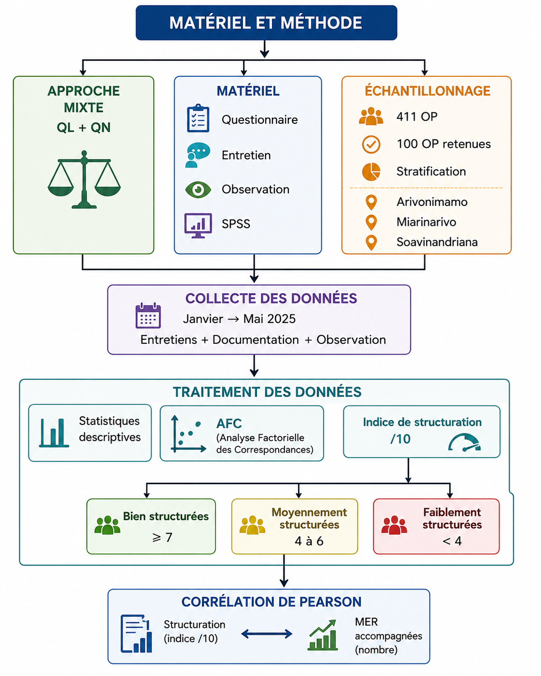

Résultats
Les résultats de l’analyse quantitative et qualitative permettent de mettre en évidence plusieurs tendances majeures sur la relation entre la structuration des Organisations paysannes (OP) et le développement des micro-entreprises rurales (MER).

Caractéristiques générales des OP enquêtées
Sur les 100 OP incluses dans l’échantillon :
78 % ont bénéficié d’un appui technique et/ou financier (soit 78 OP).
62 % sont juridiquement reconnues.
32 % présentent une faible cohésion sociale (conflits internes, faible participation).
15 % disposent d’une autonomie financière effective (15 OP sur 100).

Implication des OP dans les MER selon leur structuration
Le tableau suivant fait ressortir les résultats obtenus relatifs à cette section :
Niveau de structuration | Nombre d’OP (nⱼ) | MER totales | Moyenne MER/OP
Bien structurées (≥ 7) | 28 | 118 | 4,2
Moyennement structurées (4–6) | 44 | 70 | 1,6
Faiblement structurées (< 4) | 28 | 14 | 0,5

Analyse Factorielle des Correspondances (AFC)
Une AFC a été réalisé à partir des variables suivantes : indice de structuration, statut juridique, appui reçu, autonomie financière, nombre de MER appuyées. Les deux premiers axes cumulent 67,8 % de l’inertie totale. Les plans factoriels montrent que les OP bien structurées se regroupent autour des variables de formalisation, appui et performance économique, à l’opposé des OP non structurées.

Corrélation entre structuration et implication économique
Le lien linéaire entre indice de structuration (X) et nombre de MER appuyées (Y) est mesuré par le coefficient de corrélation de Pearson :
$$r=\frac{∑(Xᵢ - X̄)(Yᵢ - Ȳ)}{\sqrt{∑(Xᵢ - X̄)² × ∑(Yᵢ - Ȳ)²}}$$
Résultat obtenu : r = 0,73 avec p < 0,001 → corrélation positive forte et significative.

Résultats qualitatifs
Les entretiens ont mis en lumière que :
Les OP bien structurées adoptent une gouvernance participative et transparente.
Leurs membres sont plus engagés et motivés.
Les OP faiblement structurées souffrent d’absentéisme, de conflits internes, et de démobilisation.

Synthèse des résultats
Les analyses confirment que la structuration interne des OP constitue un prédicateur clé reposant sur leur capacité à accompagner la création ou la pérennisation de MER. Ce lien est quantifié, statistiquement vérifié, et appuyé par des données de terrain.
Figure 2: Image d'illustration des Résultats
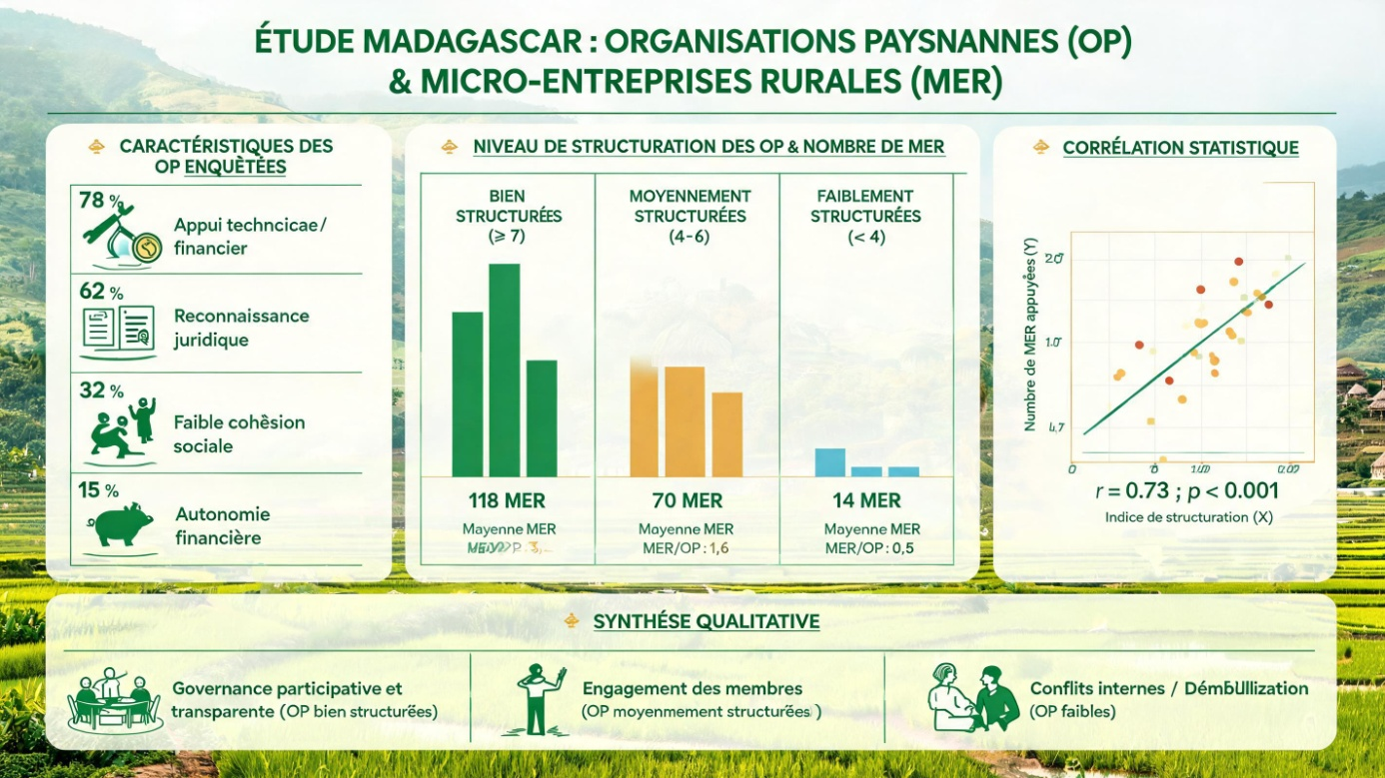

Discussion
Ces résultats démontrent que la structuration organisationnelle n’est pas seulement un cadre administratif mais un véritable levier d’action pour l’émergence de micro-entreprises rurales. Le niveau de formalisation, la fréquence des activités internes, et l’implication des membres demeurent des formes de prédications puissantes du succès entrepreneurial local.
« L’implication active des acteurs locaux dans des structures collectives constitue une condition de réussite du développement durable à l’échelle des territoires. » (Barret, D. & Deléage, J. P., 2008)
Les résultats présentés confirment de manière claire et cohérente l’hypothèse de départ : « la structuration interne des Organisations paysannes (OP) constitue un levier déterminant dans le développement des micro-entreprises rurales (MER) ». Cette section rend des résultats de travaux scientifiques francophones, en mettant en évidence les convergences, les spécificités locales, ainsi que les implications pratiques.

Structuration des OP comme fondement de l’action collective
« Le fonctionnement d’une organisation agricole repose sur l’articulation entre règles internes stables et capacité à s’adapter à son environnement socio-économique. »(Coleno, F. & Allaire, G., 2012)
Plusieurs autres auteurs (Chia et al., 2012 ; Bosc, Eychenne, 2003) soulignent que la structuration interne entendue comme l’ensemble des règles, des pratiques et des mécanismes organisationnels permet aux OP de jouer un rôle actif dans les dynamiques économiques locales.
« Les organisations paysannes, lorsqu’elles sont bien structurées, permettent une meilleure expression des besoins collectifs et facilitent l’accès à l’innovation et aux marchés. » (Bosc, P.-M., Eychenne, D, 2003)
Le présent travail corrobore cette lecture : les OP ayant une gouvernance participative, une régularité des réunions et une transparence de gestion sont aussi celles qui soutiennent efficacement des MER. Cela confirme les conclusions de Fournier et al. (2006), pour qui la stabilité interne est une condition préalable à l’engagement dans des projets de développement économique.
« L’efficacité d’une organisation paysanne se joue moins sur la taille ou les moyens que sur la qualité des relations internes et la stabilité des règles collectives. » (Lavigne Delville P., 2010)

La formalisation juridique comme facteur d’accès aux ressources
« La reconnaissance juridique des organisations est une condition préalable essentielle à leur éligibilité dans les dispositifs d’appui public et de partenariat avec les ONG. » (Faure, G., Gasselin, P., Triomphe, B., Temple, L., Hocdé, H., 2011)
La forte association entre le statut juridique des OP et leur performance dans l’accompagnement des MER rejoint les constats de Le Gall (2010), qui explique que la reconnaissance formelle facilite l’accès aux financements et renforce la crédibilité des OP auprès des partenaires.
« Les structures collectives ne peuvent jouer un rôle dans le développement que si elles acquièrent une visibilité légale qui leur confère des droits et responsabilités. » (Le Gall J., 2010)
Dans notre étude, 62 % des OP sont formalisées, et leur contribution à la création de MER est nettement plus élevée que celles qui ne le sont pas. Ce lien est aussi mis en évidence dans les travaux de Faure et al. (2011), qui affirment que la formalisation est souvent la première étape vers l’autonomisation économique.

Cohésion sociale et leadership : des variables clés
« Le passage d’une logique communautaire à une logique entrepreneuriale au sein des OP requiert un accompagnement structurel et un leadership consolidé. » (Hervieu, B. & Purseigle, F., 2013)
« C’est dans la consolidation des capacités internes des organisations rurales que résident les perspectives d’un développement autonome et durable.» (Faure, G., Desjeux, Y., & Gasselin, P., 2012)
La cohésion sociale, évaluée ici à travers la participation active et la résolution des conflits internes, apparaît comme un indicateur de performance organisationnelle. Comme le montrent les travaux de Razafindrakoto et Roubaud (2002), la confiance entre membres et le sentiment d’appartenance sont essentiels pour générer une dynamique collective durable.
« Une gouvernance participative et transparente favorise l’implication des membres et renforce le sentiment d’appartenance, pilier de toute dynamique collective durable.» (Razafindrakoto, M., Roubaud, F., 2002)
Notre étude met en évidence que les OP souffrant de tensions internes ou d’un leadership contesté ont un impact quasi nul sur les MER.
« Un leadership légitime et enraciné localement est indispensable pour mobiliser durablement les membres autour de projets économiques. » (Bonnal, P., Bosc, P.-M., Losch, B., 2003)
Cette observation renforce les apports de Bonnal et al, 2003, qui insistent sur le rôle du leadership légitime dans le renforcement du capital social au sein des OP.

Résultats statistiques et implications théoriques
« La performance d'une organisation repose sur la cohérence entre ses objectifs, ses pratiques internes et sa capacité à interagir avec son environnement. »(Baret, P., Dufumier, M., Gasselin, P., 2005)
Le coefficient de corrélation élevé entre le niveau de structuration et le nombre de MER soutenues (r = 0,73 ; p < 0,001) suggère que l’impact des OP ne peut être dissocié de leur solidité organisationnelle. Ce constat est conforme aux modèles analytiques de la « performance organisationnelle » proposés par Baret et al. (2005), selon lesquels l’efficacité d’une structure associative repose sur sa capacité à articuler objectifs économiques et gouvernance interne. L’analyse factorielle confirme également cette hypothèse : les OP les plus proches du centre du nuage factoriel cumulent plusieurs caractéristiques positives (statut juridique, autonomie financière, gouvernance efficace), tandis que celles en périphérie sont faiblement engagées dans des dynamiques entrepreneuriales.
« L’entrepreneuriat rural repose sur la mobilisation du capital social local et la capacité des organisations à canaliser cette ressource vers des activités productives. » (Chia, E., Marchesnay, M. & Julien, P.-A., 2011)

Particularités locales et limites
« L’appui externe, lorsqu’il n’est pas accompagné d’une responsabilisation interne, conduit souvent à des OP dépendantes et inefficaces » (Droy & Bidou, 2006). Les résultats de cette étude confirment que, dans la région ITASY, le soutien apporté à 78 % des OP ne garantit pas l’émergence de micro-entreprises rurales. Cela souligne que la structuration interne constitue une condition préalable à l’impact durable de tout appui. Des OP ayant reçu des financements ou formations restent inactives en l’absence de règles internes solides et de gouvernance fonctionnelle.
Cette observation rejoint les critiques formulées par Droy et Bidou (2006), selon lesquelles l’aide extérieure mal articulée aux dynamiques locales peut créer une forme de dépendance institutionnelle. Lorsque les logiques des bailleurs prennent le pas sur les règles du jeu associatif, les initiatives locales sont neutralisées. Ainsi, ce n’est pas le volume de l’aide qui compte, mais la capacité de l’OP à l’intégrer dans un projet collectif structuré. Cela plaide en faveur d’une approche fondée sur l’apprentissage organisationnel, la participation active et la valorisation des ressources locales.

Enjeux pour les politiques publiques
« Les OP sont non seulement des vecteurs de revendications sociales, mais aussi des acteurs économiques émergents capables de piloter des projets collectifs porteurs de valeur ajoutée. » (Fournier, S., Mercoiret, M.R., 2006)
« Une gouvernance locale efficace passe nécessairement par le renforcement des organisations intermédiaires que sont les associations, les coopératives et les OP. » (Mathieu, J. & Jouve, A.-M., 2004)
Enfin, cette étude met en lumière l’importance d’un appui différencié des politiques publiques, en tenant compte du niveau de structuration des OP.
« Renforcer les capacités internes des organisations est une condition indispensable à la construction de politiques agricoles équitables. » (Faure, G., Requier-Desjardins, M., Soulard, C.-T., 2014.)
Il ne s’agit pas uniquement de financer des projets, mais de renforcer les capacités internes des organisations gouvernance, transparence, planification stratégique dans le cadre des politiques agricoles inclusives.

Conclusion
Cette étude confirme que la micro-entreprise rurale, lorsqu’elle est envisagée comme l’aboutissement du processus de structuration des OP, repose sur une gouvernance solide, une forte cohésion sociale et une vision collective. Les appuis extérieurs sont utiles mais insuffisants sans un socle organisationnel robuste.
Les perspectives recommandent : un renforcement ciblé des compétences organisationnelles et entrepreneuriales des OP, une meilleure intégration des politiques publiques locales dans le parcours de transformation des OP vers des MER, et une reconnaissance accrue du rôle stratégique des OP comme incubateurs de micro-entreprises rurales.
En définitive, il apparaît essentiel que les politiques publiques et les dispositifs d’accompagnement ciblent non seulement l’appui économique des OP, mais aussi leur structuration interne. Le renforcement institutionnel, la formation en gouvernance locale et la mise en réseau des OP pourraient permettre une valorisation durable et équitable des micro-entreprises rurales dans les territoires.

Références bibliographiques
- Baret, P., Dufumier, M., Gasselin, P., 2005, « Performance organisationnelle et développement agricole durable », INRA, Paris, 264 p.
- Barret, D., Deléage, J.-P., 2008, « Développement durable et gouvernance territoriale », CNRS Éditions, Paris, 268 p.
- Bonnal, P., Bosc, P.-M., Losch, B., 2003, « Le renouveau des organisations paysannes en Afrique : débats et enjeux », CIRAD, Paris, 232 p.
- Bosc, P.-M., Eychenne, D., 2003, « Organisations paysannes et politiques publiques en Afrique de l’Ouest », CIRAD, Montpellier, 168 p.
- Bosc, P.-M., Losch, B., Bonnal, P., 2001, « Agriculture familiale et marché : un débat d’actualité », CIRAD, Montpellier, 190 p.
- Chia, E., Marchesnay, M., Julien, P.-A., 2011, « Entrepreneuriat et dynamiques territoriales », EMS Éditions, Paris, 270 p.
- Coleno, F., Allaire, G., 2012, « Économie des organisations agricoles », L’Harmattan, Paris, 296 p.
- Droy, I., Bidou, J.-E., 2006, « Acteurs, territoires et développement », Karthala, Paris, 303 p.
- Faure, G., Desjeux, Y., Gasselin, P., 2012, « Co-construction des connaissances et innovation en agriculture », Éditions Quae, Versailles, 240 p.
- Faure, G., Gasselin, P., Triomphe, B., Temple, L., Hocdé, H., 2011, « Innovations et développement rural », Éditions Quae, Versailles, 256 p.
- Faure, G., Requier-Desjardins, M., Soulard, C.-T., 2014, « Politiques agricoles et inclusion sociale », Éditions Quae, Versailles, 280 p.
- Fournier, S., Mercoiret, M.-R., 2006, « Les organisations paysannes, acteurs du développement rural », Karthala, Paris, 310 p.
- Hervieu, B., Purseigle, F., 2013, « Le nouveau capitalisme agricole », Presses de Sciences Po, Paris, 215 p.
- Lavigne Delville, P., 2010, « Acteurs, pouvoirs et négociations pour le développement rural », Karthala, Paris, 288 p.
- Le Gall, J., 2010, « Sociologie des organisations agricoles », Presses Universitaires de Rennes, Rennes, 194 p.
- Mathieu, J., Jouve, A.-M., 2004, « Décentralisation et développement local en Afrique », Karthala, Paris, 324 p.
- Mercoiret, M.-R., Mfou'ou, J., 2006, « Les organisations paysannes : état des lieux, enjeux et perspectives », GRET–CIRAD, Montpellier, 214 p.
- Razafindrakoto, M., Roubaud, F., 2002, « Les déterminants de la gouvernance locale à Madagascar », DIAL, Paris, 124 p.

Mercoiret, M.-R. (2006). Les organisations paysannes et rurales : des acteurs du développement ? Paris : Karthala.
Fournier, S., & Mercoiret, M.-R. (2006). « Organisations de producteurs et développement local ». Revue Tiers Monde, 47(187), 633-648.
Wilson, G. A. (2022). Community Resilience and Rural Entrepreneurship. London: Routledge.
Food and Agriculture Organization (2018). Developing Inclusive Value Chains through Producer Organizations. Rome : FAO.
Faure, G., Desjeux, Y., & Gasselin, P. (2011). « Nouvelles formes d’organisation des producteurs et développement rural ». Cahiers Agricultures, 20(1), 5-12.
Mercoiret, M.-R., & Mfou'ou, J. (2006). Les organisations paysannes face aux politiques agricoles. Paris : Karthala.
Bosc, P.-M., & Eychenne, D. (2003). Le rôle des organisations paysannes dans les politiques agricoles en Afrique de l’Ouest. Montpellier : CIRAD.
Andriamparany, J. N. (2015). Les organisations paysannes à Madagascar : enjeux institutionnels et perspectives de développement rural. Antananarivo : Université d’Antananarivo.
Rakotoarisoa, M. A. (2019). « Gouvernance locale et développement des initiatives économiques rurales à Madagascar ». Revue Malgache des Sciences Sociales, 8(2), 45-62.
Baret, P., Dufumier, M., & Gasselin, P. (2005). Performance organisationnelle et développement agricole. Montpellier : CIRAD.
Chia, E., Marchesnay, M., & Julien, P.-A. (2011). Entrepreneuriat rural et gouvernance territoriale. Paris : L’Harmattan.
Creswell, J. W., & Plano Clark, V. L. (2018). Designing and Conducting Mixed Methods Research (3rd ed.). Sage Publications.
Field, A. (2018). Discovering Statistics Using IBM SPSS Statistics (5th ed.). Sage Publications.
Cochran, W. G. (1977). Sampling Techniques (3rd ed.). New York: Wiley.
Lohr, S. L. (2021). Sampling: Design and Analysis (3rd ed.). CRC Press.
Yin, R. K. (2018). Case Study Research and Applications (6th ed.). Sage Publications.
Patton, M. Q. (2015). Qualitative Research & Evaluation Methods (4th ed.). Sage Publications.
Agresti, A. (2018). Statistical Methods for the Social Sciences (5th ed.). Pearson.
Greenacre, M. (2017). Correspondence Analysis in Practice (3rd ed.). Chapman & Hall/CRC.
Babbie, E. (2020). The Practice of Social Research (15th ed.). Cengage Learning.
Likert, R. (1932). A Technique for the Measurement of Attitudes. Archives of Psychology, 140, 1-55.
Faure, G., Desjeux, Y., & Gasselin, P. (2011). « Nouvelles formes d’organisation des producteurs et développement rural ». Cahiers Agricultures, 20(1), 5-12.
Dagnelie, P. (2012). Statistique théorique et appliquée (3e éd.). Bruxelles : De Boeck.
Pearson, K. (1896). « Mathematical Contributions to the Theory of Evolution ». Philosophical Transactions of the Royal Society A, 187, 253-318.
Bryman, A. (2016). Social Research Methods (5th ed.). Oxford University Press.
Bosc, P.-M., & Eychenne, D. (2003). Le rôle des organisations paysannes dans les politiques agricoles en Afrique de l’Ouest. Montpellier : CIRAD ; Fournier, S., & Mercoiret, M.-R. (2006). Organisations paysannes et développement rural. Paris : Karthala.
Baret, P., Dufumier, M., & Gasselin, P. (2005). Performance organisationnelle et développement agricole. CIRAD.
Barret, D., & Deléage, J.-P. (2008). Développement durable et gouvernance territoriale. Paris : La Découverte.
Fournier, S., & Mercoiret, M.-R. (2006). Organisations paysannes et développement rural. Paris : Karthala.
Coleno, F., & Allaire, G. (2012). Économie des organisations agricoles et gouvernance territoriale. Paris : Quae.
Chia, E., Rey-Valette, H., & Mathevet, R. (2012). Gouvernance et développement territorial. Versailles : Quae.
Faure, G., Gasselin, P., Triomphe, B., Temple, L., & Hocdé, H. (2011). Innover avec les acteurs du monde rural. Quae.
Faure, G., Gasselin, P., Triomphe, B., Temple, L., & Hocdé, H. (2011). Innover avec les acteurs du monde rural. Quae.
Faure, G., Desjeux, Y., & Gasselin, P. (2011). « Nouvelles formes d’organisation des producteurs et développement rural ». Cahiers Agricultures, 20(1), 5-12.
Razafindrakoto, M., & Roubaud, F. (2002). Gouvernance, démocratie et lutte contre la pauvreté à Madagascar. Paris : IRD.
Baret, P., Dufumier, M., & Gasselin, P. (2005). Performance organisationnelle et développement agricole. CIRAD.
Droy, I., & Bidou, J.-E. (2006). Dynamiques rurales et développement local à Madagascar. Paris : IRD.

